附件2
参会指南
一、报到地点
广东省农业科学院创新大楼一楼大堂
二、交通指引
1.广州南站-院创新大楼（广州市天河区金颖路20号）
（1）驾车/网约车，26公里，车程约35-40分钟
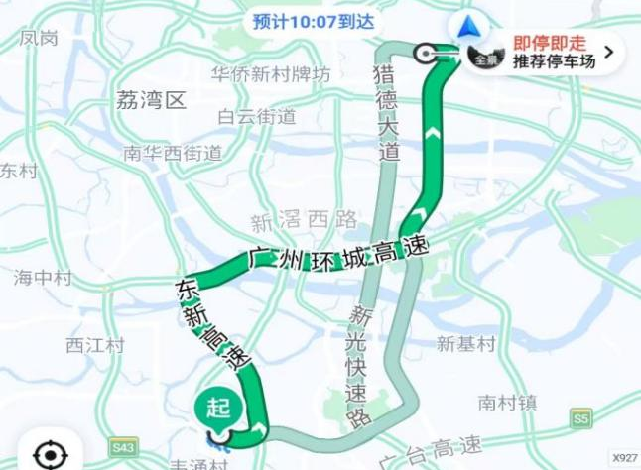
（2）公共交通：2号线→广佛线→3号线，华师站（E口），步行1.3公里左右，全程约1小时10分钟
2.广州白云国际机场-院创新大楼（广州市天河区金颖路20号）
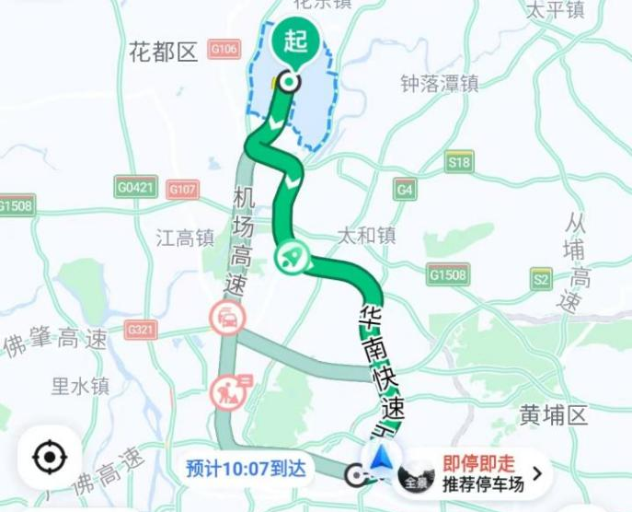
（1）驾车/网约车，39公里，车程约40-50分钟
（2）公共交通：地铁3号线→广州东站转乘776路公交车→农科院站下车，全程约1小时10分钟
三、住宿建议
参会人员食宿自理，本次会议无指定酒店，建议可选择广州嘉逸国际酒店（广州市天河区天河北路468号）。

